**LAPORAN PRAKTIKUM**

**PEMROGRAMAN WEB PERTEMUAN 4**



Pembuat laporan

Nama : Ludang Prasetyo .N

Nim : 225510017

Prodi : Teknik Komputer .S1

PROGRAM STUDY TEKNIK KOMPUTER -S1

UNIVERSITAS TEKNOLOGI DIGITAL INDONESIA

TAHUN 2023 - 2024

# CAPAIAN PEMBELAJARAN

1. Menuliskan konten teks
2. Memformat konten teks dengan CSS (warn
3. Megatur margin, padding dan border
4. Positioning konten

# KEBUTUHAN ALAT/BAHAN/SOFTWARE

1. Editor notepad / notepad++
2. Browser

# PRAKTIK

**# Praktik 1 :**

**Hasil OUTPUT Praktek**

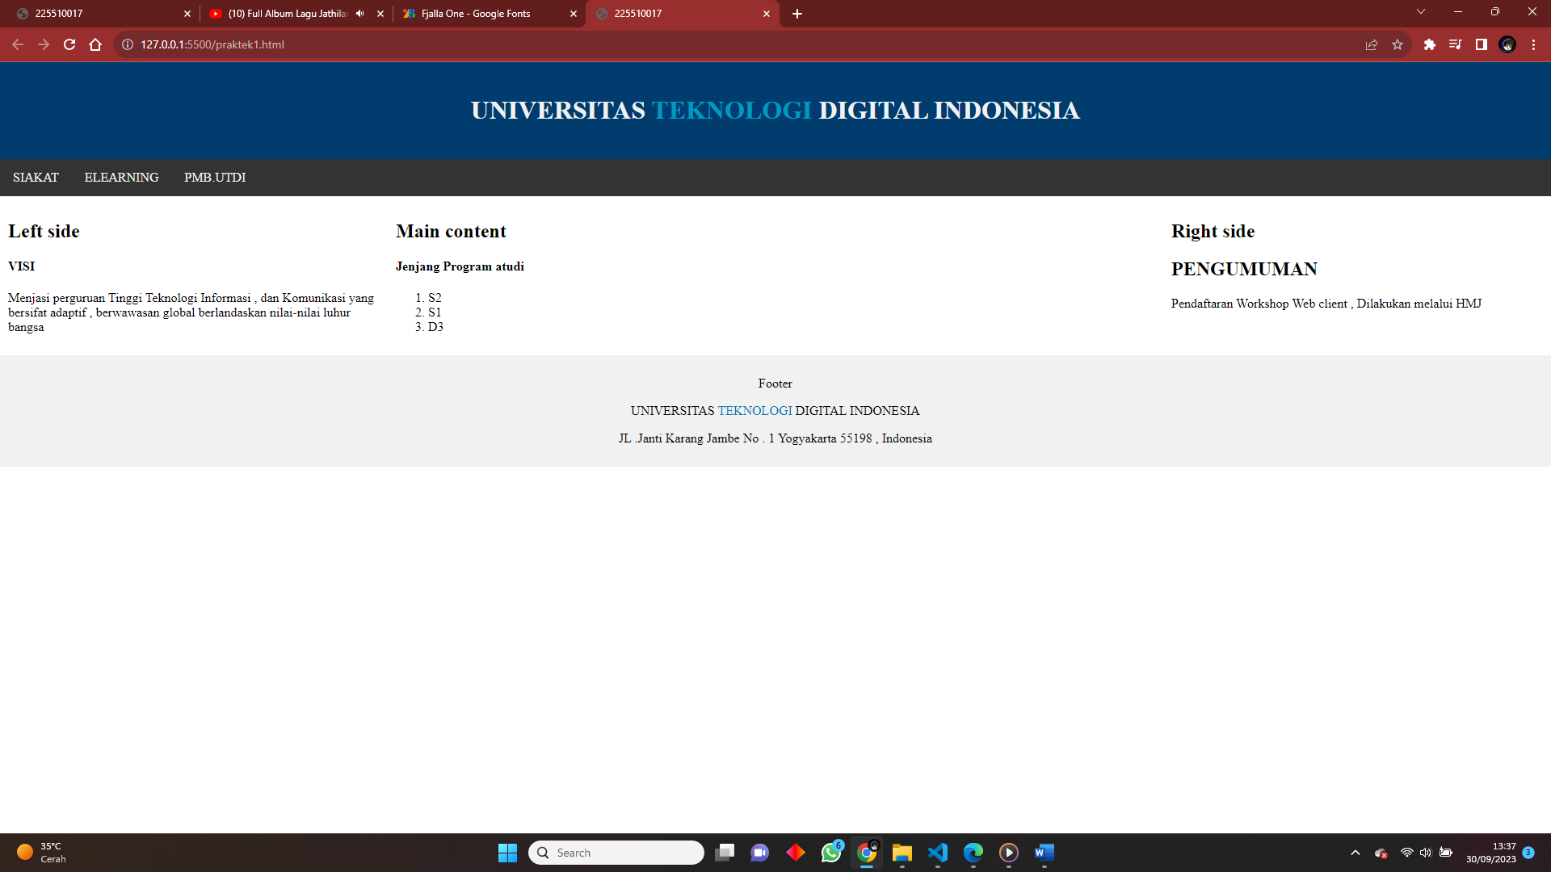

**Kode Program HTML & CSS**

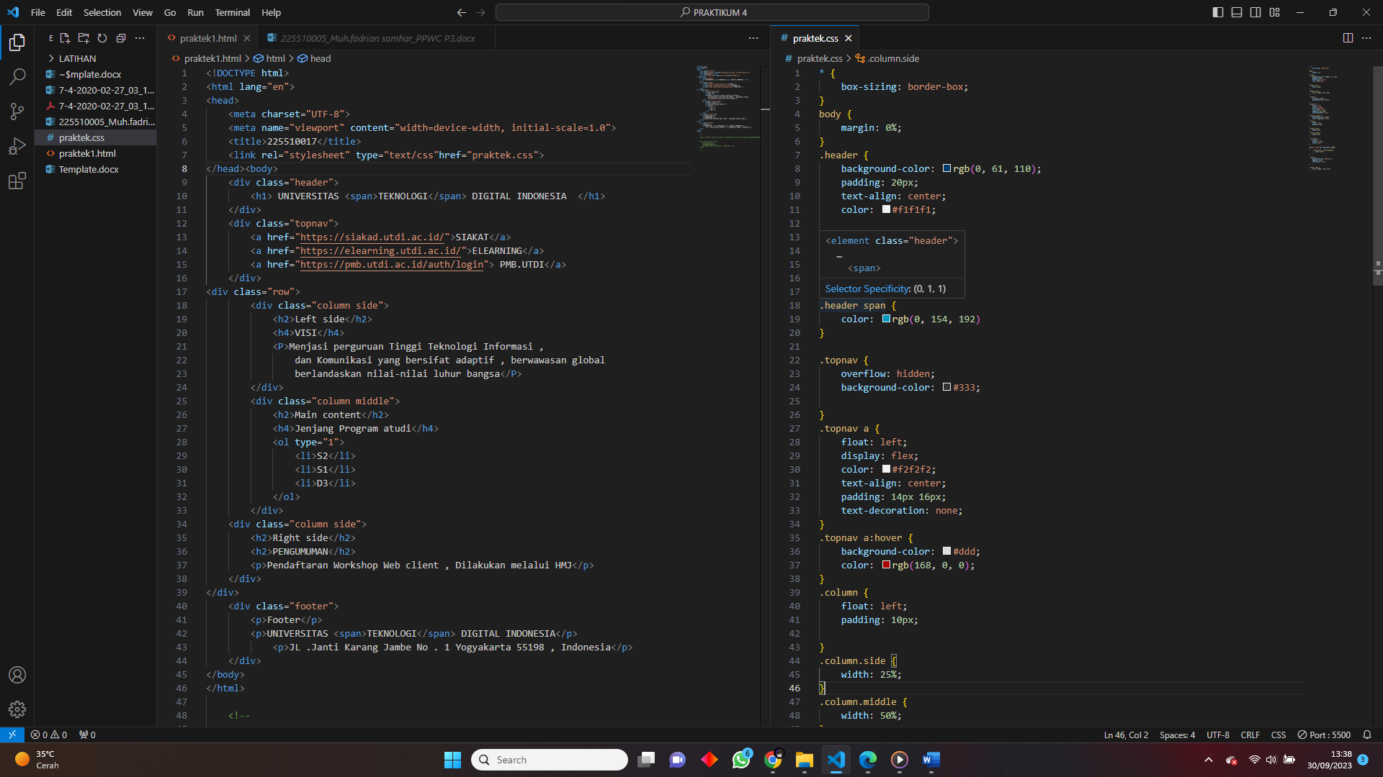

# LATIHAN

**# Latihan 1 :**

**Modifikasi fils CSS Sehingga terlihat berbeda bordernya .coba sengan 3 jenis border yang berbeda – beda**

**Hasil OUTPUT Program 1**

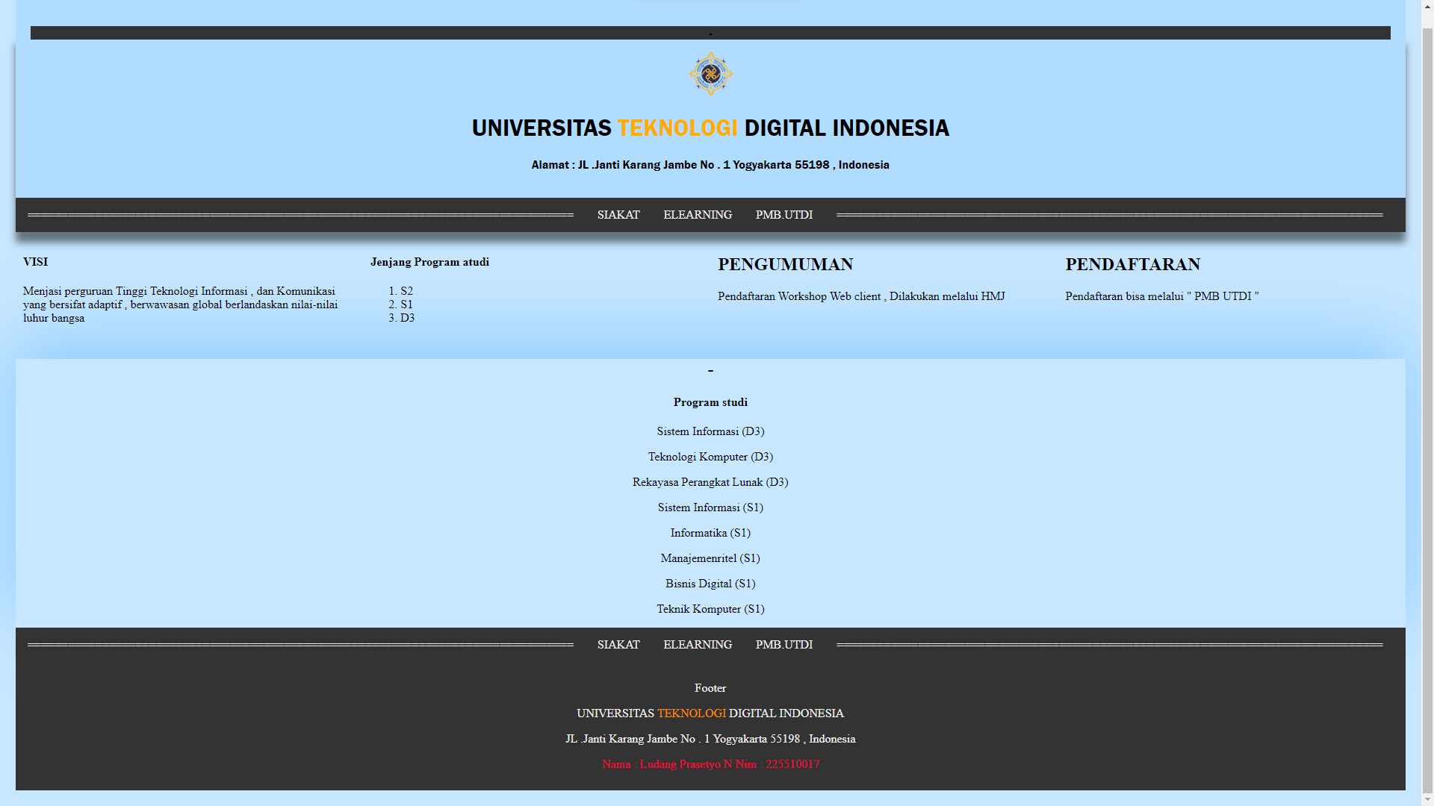

**Program CSS**

* {

    box-sizing: border-box;

}

body {

    margin: 0%;

}

.header {

    background-color: rgb(176, 220, 255);

    padding: 20px;

    text-align: center;

    color: #000000;

    box-shadow: 0px 60px 10px rgba(0, 0, 0, 0.5);

    font-family: 'Franklin Gothic Medium', 'Arial Narrow', Arial, sans-serif;

}

/* Logo utdi s */

.header img {

    width: 60px;

}

.inav {

    background-color: rgb(199, 230, 255);

    padding: 21px;

}

/* */

.header span {

    color: rgb(255, 174, 0)

}

.topnav {

    overflow: hidden;

    background-color: #333;

}

.topnav a {

    float: left;

    display: flex;

    color: #f2f2f2;

    text-align: center;

    padding: 14px 16px;

    text-decoration: none;

}

.topnav a:hover {

    background-color: #ddd;

    color: rgb(255, 136, 0);

}

.column {

    float: left;

    padding: 10px;

}

.column.side {

    width: 25%;

}

.column.middle {

    width: 25%;

}

.row:after {

    content:" ";

    display: table;

    clear: both;

}

@media screen and (max-width: 600px)

{

    .column.side, .column.middle {

        width: 100%;

    }

}

.footer {

    background-color: #333;

    padding: 10px;

    text-align: center;

    color: #f2f2f2;

}

.footer span {

    color: rgb(255, 136, 0);

}

/* edit gabut */

.nama {

    color: rgb(255, 0, 51);

    font-size: 16px;

}

.Program {

    text-align: center;

}

.enav {

    color: rgb(0, 0, 0);

    box-shadow: 0px -20px 100px  #85c8ff;

}

**Program HTNL**

<!DOCTYPE html>

<html lang="en">

<head>

    <meta charset="UTF-8">

    <meta name="viewport" content="width=device-width, initial-scale=1.0">

    <title>225510017</title>

    <link rel="stylesheet" type="text/css"href="praktek.css">

</head>

<body class="inav">

    <div class="header">

        <p class="topnav">-</p>

            <!-- Menambahkan logo utdi -->

        <div class="">

            <img src="https://elearning.utdi.ac.id/pluginfile.php/1/core_admin/logo/0x150/1686696257/UTDI%201A.png" alt="Logo of E-learning UTDI" class="img-fluid">

            <h1>UNIVERSITAS <span>TEKNOLOGI</span> DIGITAL INDONESIA  </h1>

            <p class="anav">Alamat : JL .Janti Karang Jambe No . 1 Yogyakarta 55198 , Indonesia </p>

        </div>

    </div>

    <div class="topnav">    <!-- Link menuju web selanjutnya -->

        <a>=================================================================================</a>

        <a href="https://siakad.utdi.ac.id/">SIAKAT</a>

        <a href="https://elearning.utdi.ac.id/">ELEARNING</a>

        <a href="https://pmb.utdi.ac.id/auth/login"> PMB.UTDI</a>

        <a>=================================================================================</a>

    </div>

    <!-- Isi konten -->

<div class="row">

        <div class="column side">

            <!--<h2>Left side</h2> -->

            <h4>VISI</h4>

            <P>Menjasi perguruan Tinggi Teknologi Informasi ,

                dan Komunikasi yang bersifat adaptif , berwawasan global

                berlandaskan nilai-nilai luhur bangsa</P>

        </div>

        <div class="column middle">

            <!--<h2>Main content</h2>-->

            <h4>Jenjang Program atudi</h4>

            <ol type="1">

                <li>S2</li>

                <li>S1</li>

                <li>D3</li>

            </ol>

        </div>

    <div class="column side">

        <!--<h2>Right side</h2>-->

        <h2>PENGUMUMAN</h2>

        <p>Pendaftaran Workshop Web client , Dilakukan melalui HMJ</p>

    </div>

    <div class="column side">  <!-- tugas -->

        <!--<h1>Latihan</h1>-->

        <h2>PENDAFTARAN</h2>

        <p>Pendaftaran bisa melalui " PMB UTDI "</p>

    </div>

</div>

<!-- slate selanjutnya -->

<div class="row enav">  <!-- Program studi di kampus -->

    <div class="Program">

        <h2>-</h2>

        <h4>Program studi</h4>

        <div>

            <p>Sistem Informasi (D3)</p>

            <p>Teknologi Komputer (D3)</p>

            <p>Rekayasa Perangkat Lunak (D3)</p>

            <p>Sistem Informasi (S1)</p>

            <p>Informatika (S1)</p>

            <p>Manajemenritel (S1)</p>

            <p>Bisnis Digital (S1)</p>

            <p>Teknik Komputer (S1)</p>

        </div>

    </div>

</div>

<div class="topnav">      <!-- Link menuju web selanjutnya -->

            <a>=================================================================================</a>

            <a href="https://siakad.utdi.ac.id/">SIAKAT</a>

            <a href="https://elearning.utdi.ac.id/">ELEARNING</a>

            <a href="https://pmb.utdi.ac.id/auth/login"> PMB.UTDI</a>

            <a>=================================================================================</a>

        </div>

    <!-- Alamat akhir -->

    <div class="footer">

        <p>Footer</p>

        <p>UNIVERSITAS <span>TEKNOLOGI</span> DIGITAL INDONESIA</p>

            <p>JL .Janti Karang Jambe No . 1 Yogyakarta 55198 , Indonesia</p>

              <div class="nama">

                <P>Nama : Ludang Prasetyo N Nim : 225510017 </P>

              </div>

    </div>

</body>

</html>

**Hasil OUTPUT Program 2**

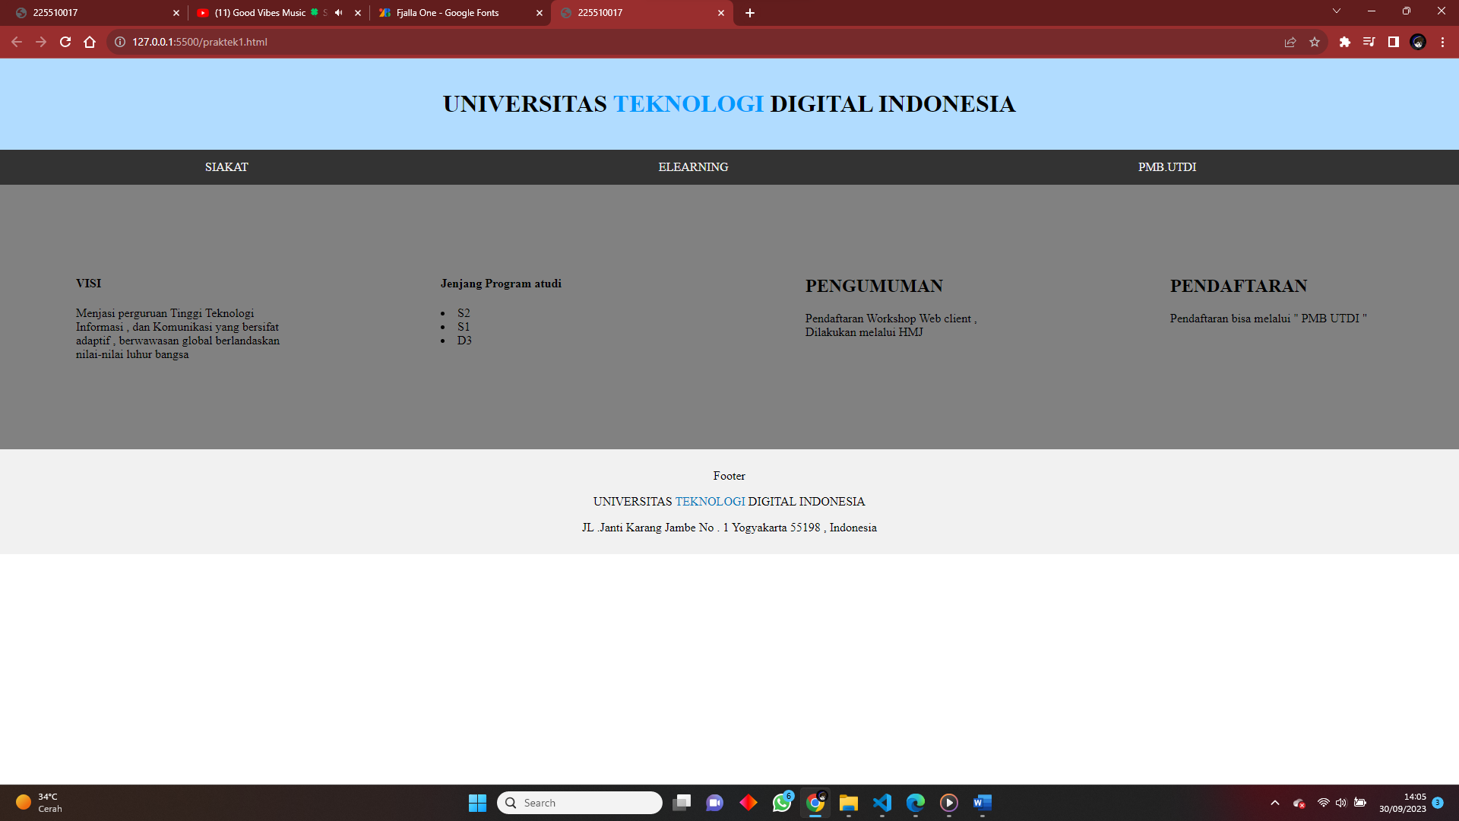

**Kode program HTML & CSS**

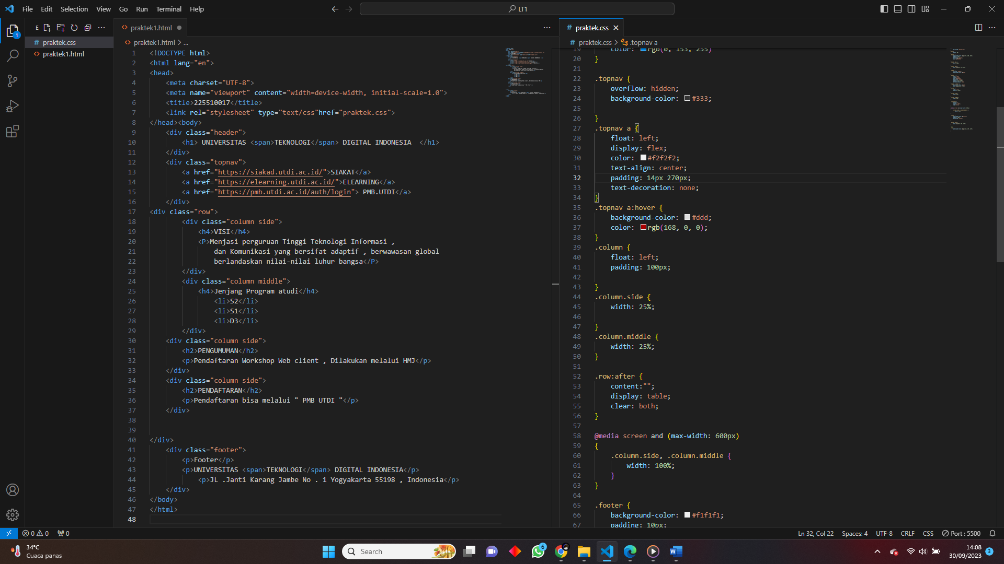

**Hasil OUTPUT Program 3**

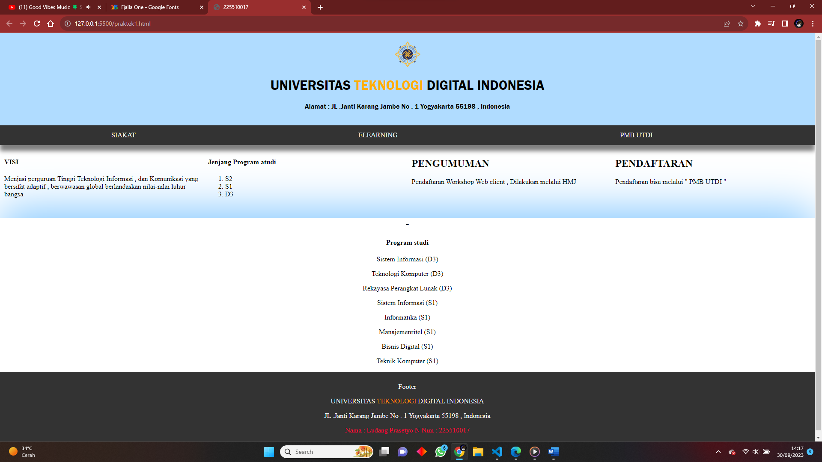

**Kode program HTML & CSS**

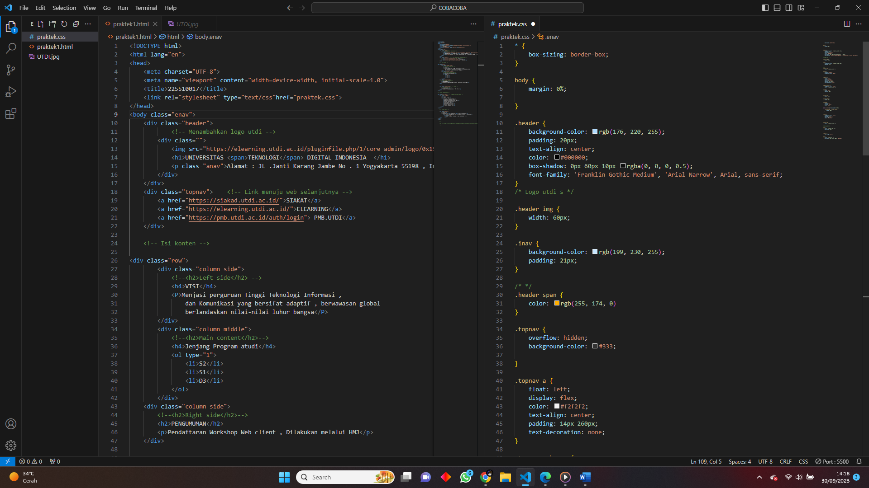

**# Latihan 2 :**

**Tambahkan sebuah kolom (side) di sebelah kanan pengumuman . atur sehingga tampilan tetap personal**

**Hasil OUTPUT Program 1**

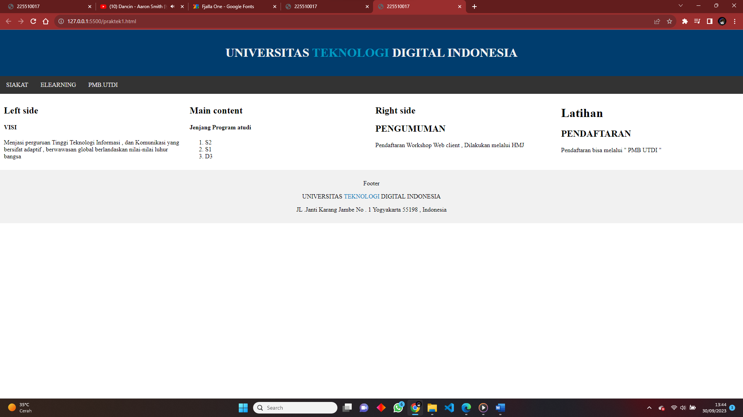

**Penjelasan :**

**Kita cuman tinggal menambahkan sebuah data bebas tetapi harus di dalam <div class=row”>**

<div class="row">

**Bila kita tidak menambahkanya di dalam class “row” maka data yang akan kita tambahkan akan ke bawah dan tidak presisi**

**Bila kita telah menambahkanya ke class”row” maka di program CSS pada bagian**

.column.middle {

width: 25%;

}

Kita Harus mengecilkan width nya menjadi 25% agar tulisan bisa di tumpuk ke kanan

**Program HTML**

<!DOCTYPE html>

<html lang="en">

<head>

    <meta charset="UTF-8">

    <meta name="viewport" content="width=device-width, initial-scale=1.0">

    <title>225510017</title>

    <link rel="stylesheet" type="text/css"href="praktek.css">

</head><body>

    <div class="header">

        <h1> UNIVERSITAS <span>TEKNOLOGI</span> DIGITAL INDONESIA  </h1>

    </div>

    <div class="topnav">

        <a href="https://siakad.utdi.ac.id/">SIAKAT</a>

        <a href="https://elearning.utdi.ac.id/">ELEARNING</a>

        <a href="https://pmb.utdi.ac.id/auth/login"> PMB.UTDI</a>

    </div>

<div class="row">

        <div class="column side">

            <h2>Left side</h2>

            <h4>VISI</h4>

            <P>Menjasi perguruan Tinggi Teknologi Informasi ,

                dan Komunikasi yang bersifat adaptif , berwawasan global

                berlandaskan nilai-nilai luhur bangsa</P>

        </div>

        <div class="column middle">

            <h2>Main content</h2>

            <h4>Jenjang Program atudi</h4>

            <ol type="1">

                <li>S2</li>

                <li>S1</li>

                <li>D3</li>

            </ol>

        </div>

    <div class="column side">

        <h2>Right side</h2>

        <h2>PENGUMUMAN</h2>

        <p>Pendaftaran Workshop Web client , Dilakukan melalui HMJ</p>

    </div>

        <div class="column side"> <!-- Latihan 2-->

        <h1>Latihan</h1>

        <h2>PENDAFTARAN</h2>

        <p>Pendaftaran bisa melalui " PMB UTDI "</p>

    </div>

</div>

    <div class="footer">

        <p>Footer</p>

        <p>UNIVERSITAS <span>TEKNOLOGI</span> DIGITAL INDONESIA</p>

            <p>JL .Janti Karang Jambe No . 1 Yogyakarta 55198 , Indonesia</p>

    </div>

</body>

</html>

**Program CSS**

* {

    box-sizing: border-box;

}

body {

    margin: 0%;

}

.header {

    background-color: rgb(0, 61, 110);

    padding: 20px;

    text-align: center;

    color: #f1f1f1;

}

.header img {

    width: 60px;

}

.header span {

    color: rgb(0, 154, 192)

}

.topnav {

    overflow: hidden;

    background-color: #333;

}

.topnav a {

    float: left;

    display: flex;

    color: #f2f2f2;

    text-align: center;

    padding: 14px 16px;

    text-decoration: none;

}

.topnav a:hover {

    background-color: #ddd;

    color: rgb(168, 0, 0);

}

.column {

    float: left;

    padding: 10px;

}

.column.side {

    width: 25%;

}

.column.middle {

    width: 25%;

}

.row:after {

    content:" ";

    display: table;

    clear: both;

}

@media screen and (max-width: 600px)

{

    .column.side, .column.middle {

        width: 100%;

    }

}

.footer {

    background-color: #f1f1f1;

    padding: 10px;

    text-align: center;

}

.footer span {

    color: rgb(4, 120, 187);

}